**章末检测(B)**

(时间：90分钟，满分：100分)

**一、选择题**(本题共10个小题，每小题5分，共50分)

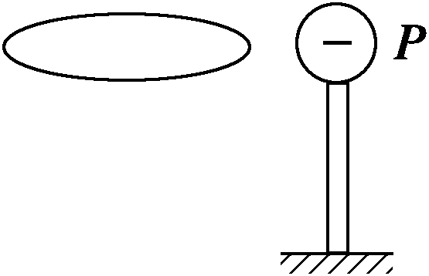

图1

1．如图1所示，在真空中，把一个绝缘导体向带负电的球P慢慢靠近．关于绝缘导体两端的电荷，下列说法中正确的是(　　)

A．两端的感应电荷越来越多

B．两端的感应电荷是同种电荷

C．两端的感应电荷是异种电荷

D．两端的感应电荷电荷量相等

2．同一直线上的三个点电荷q1、q2、q3，恰好都处在平衡状态，除相互作用的静电力外不受其他外力作用．已知q1、q2间的距离是q2、q3间的距离的2倍．下列说法可能正确的是(　　)

A．q1、q3为正电荷，q2为负电荷

B．q1、q3为负电荷，q2为正电荷

C．q1∶q2∶q3＝36∶4∶9

D．q1∶q2∶q3＝9∶4∶36

3．电场强度的定义式为E＝，点电荷的场强公式为E＝，下列说法中正确的是(　　)

A．E＝中的场强E是电荷q产生的

B．E＝中的场强E是电荷Q产生的

C．E＝中的F表示单位正电荷的受力

D．E＝和E＝都只对点电荷适用

4．下列说法中正确的是(　　)

A．在电场中，电场强度大的点，电势必定高

B．电荷置于电势越高的点，其所具有的电势能也越大

C．电场中电场强度大的地方，沿电场线方向电势降落快

D．一带电粒子只受电场力作用在电场中运动时，电势能一定变化

5.如图2所示，质量为m、带电荷量为q的粒子，以初速度v0从A点竖直向上射入真空中的沿水平方向的匀强电场中，粒子通过电场中B点时，速率vB＝2v0，方向与电场的方向一致，则A、B两点的电势差为(　　)

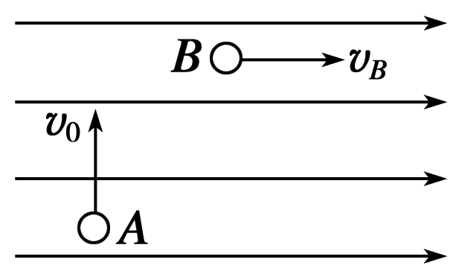

图2

A. B.

C. D.

6．一带电粒子沿着图3中曲线JK穿过一匀强电场，a、b、c、d为该电场的电势面，其中φa<φb<φc<φd，若不计粒子受的重力，可以确定(　　)

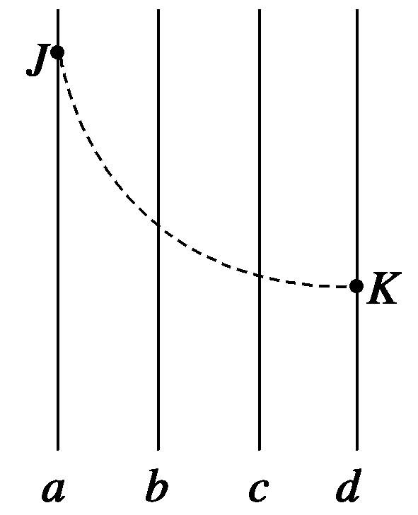

图3

A．该粒子带正电

B．该粒子带负电

C．从J到K粒子的电势能增加

D．粒子从J到K运动过程中的动能与电势能之和不变

7. 如图4所示，导体球A与导体球壳B同心，原来都不带电，也不接地，设M、N两点的场强大小为EM和EN，下列说法中正确的是(　　)

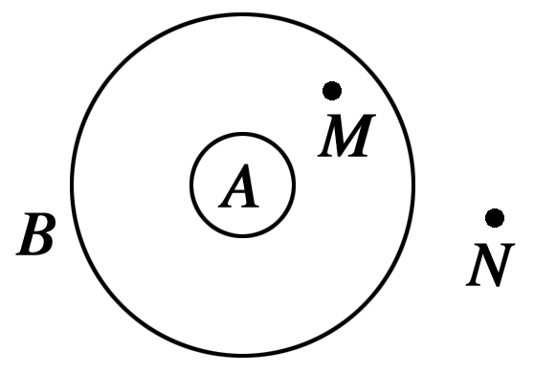

图4

A．若使A带电，则EM≠0，EN＝0

B．若使B带电，则EM＝0，EN≠0

C．若使A、B两球分别带上等量异种电荷，则EM≠0，EN＝0

D．若使A球带电，B球接地，则EM＝0，EN＝0

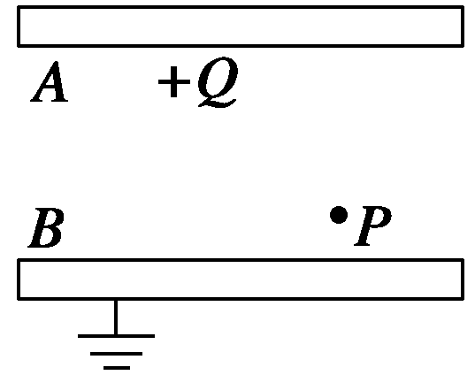

图5

8．如图5所示，平行板电容器的两个极板为A、B，B极板接地，A极板带有电荷量＋Q，板间电场有一固定点P，若将B极板固定，A极板下移一些，或者将A极板固定，B极板上移一些，在这两种情况下，以下说法正确的是(　　)

A．A极板下移时，P点的电场强度不变，P点电势不变

B．A极板下移时，P点的电场强度不变，P点电势升高

C．B极板上移时，P点的电场强度不变，P点电势降低

D．B极板上移时，P点的电场强度减小，P点电势降低

9. 如图6所示，一个质量为m、带电荷量为q的粒子，从两平行板左侧中点沿垂直场强方向射入，当入射速度为v时，恰好穿过电场而不碰金属板．要使粒子的入射速度变为仍能恰好穿过电场，则必须再使(　　)

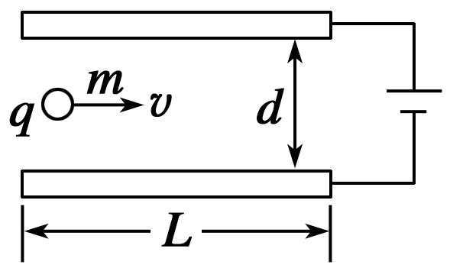

图6

A．粒子的电荷量变为原来的 B．两板间电压减为原来的

C．两板间距离变为原来的4倍 D．两板间距离变为原来的2倍

10. 如图7所示，两块水平放置的平行正对的金属板a、b与电源E相连，在距离两板等距离的M点有一个带电液滴处于静止状态．若将b板向上平移一小段距离，但仍在M点下方，稳定后，下列说法中正确的是(　　)

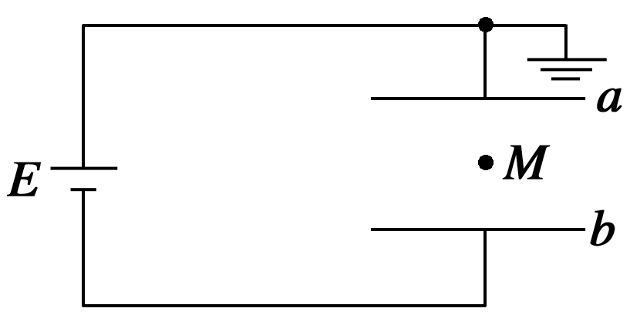

图7

①液滴将加速向下运动　②M点电势升高　③带电液滴在M点的电势能增大　④在b板移动前后两种情况下，若将液滴从a板移到b板，电场力做功相同

A．①② B．③④ C．①③ D．②④

|  |  |  |  |  |  |  |  |  |  |  |
| --- | --- | --- | --- | --- | --- | --- | --- | --- | --- | --- |
| 题　号 | 1 | 2 | 3 | 4 | 5 | 6 | 7 | 8 | 9 | 10 |
| 答　案 |  |  |  |  |  |  |  |  |  |  |

姓名：________　　班级：________　　学号：________　　得分：________　　　　　　　　　　　　　　　**二、填空题**(本题共2个小题，满分12分)

11．(6分)

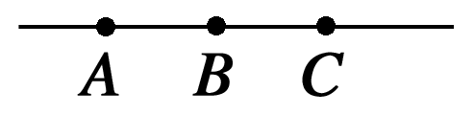

图8

如图8所示，电场中某一电场线为一直线，线上有A、B、C三个点，电荷q1＝10－8 C，从B点移到A点时静电力做了10－7 J的功；电荷q2＝－10－8 C，在B点的电势能比在C点时大10－7 J，那么：

(1)比较A、B、C三点的电势高低，由高到低的排序是__________；

(2)A、C两点间的电势差是________V；

(3)若设B点的电势为零，电荷q2在A点的电势能是________J.

12．(6分) 如图9所示，E板上发射的电子初速度为零，两电源的电压分别为45 V、30 V，A、B两板上有小孔OA、OB，则电子经过OA、OB孔以及到达C板的动能分别为：EkA＝________eV，EkB＝________eV，EkC＝________eV.

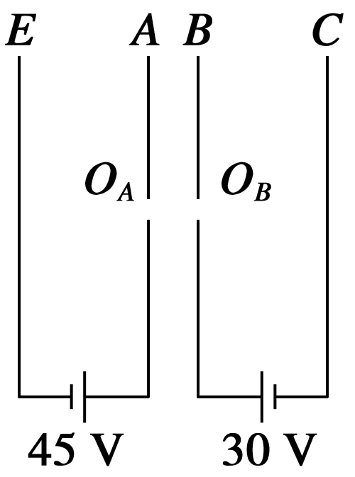

图9

三、计算题(本题共4个小题，满分38分)

13．(8分)半径相同的两金属小球A、B带有相同的电荷量，相隔一定的距离，今让第三个半径相同的不带电金属小球C，先后与A、B接触后移开．

(1)若A、B两球带同种电荷时，接触后两球的电荷量之比为多大？

(2)若A、B两球带异种电荷时，接触后两球的电荷量之比为多大？

14．(8分)有一个带电荷量q＝－3×10－6 C的点电荷，从某电场中的A点移到B点，电荷克服静电力做6×10－4 J的功，从B点移到C点，静电力对电荷做9×10－4 J的功，问：

(1)AB、BC、CA间电势差各为多少？

(2)如以B点电势为零，则A、C两点的电势各为多少？电荷在A、C两点的电势能各为多少？

15．(10分) 如图10所示，匀强电场的电场线与AC平行，把带电荷量10－8 C的负电荷从A移至B的过程中，电场力做功6×10－8 J，AB长6 cm，AB与AC的夹角为60°.求：

(1)场强方向；

(2)设B处电势为1 V，则A处电势为多少；

(3)A处的场强大小；

(4)电子在A点的电势能．

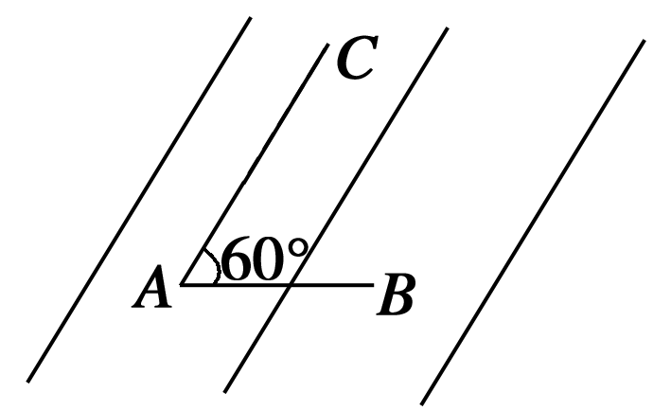

图10

16.(12分) 如图11所示，在绝缘水平面上，相距为L的A、B两处分别固定着两个带电量相等的正电荷，a、b是AB连线上的两点，其中Aa＝Bb＝L/4，O为AB连线的中点，一质量为m、带电荷量为＋q的小滑块(可以看作质点)以初动能E0从a点出发，沿直线AB向b点运动，其中小滑块第一次经过O点的动能为初动能的n倍(n＞1)，到达b点时动能恰好为零，小滑块最终停在O点，求：

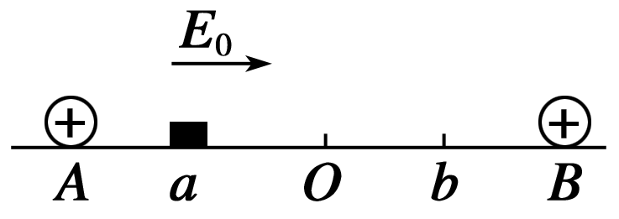

图11

(1)小滑块与水平面间的动摩擦因数；

(2)O、b两点间的电势差UOb；

(3) 小滑块运动的总路程．

**第一章　静电场 章末检测(B) 答案**

1．ACD　[由于导体内有大量可以自由移动的电子，当带负电的球P慢慢靠近它时，由于同种电荷相互排斥，导体上靠近P的一端的电子被排斥到远端，从而显出正电荷，远离P的一端带上了等量的负电荷．导体离P球距离越近，电子被排斥得越多，感应电荷越多．]

2．ABC

3．B　[公式E＝是电场强度的定义式，适用于任何电场，q为试探电荷的电荷量，E＝k仅适用于计算点电荷的场强，Q为场源点电荷的电荷量．]

4．C　[电场中电势的高低具有相对意义，与零势能点的选择有关，因此电势与场强没有直接的联系，场强大的地方电势可能低，反之亦然，A错；负电荷置于电势越高的地方，其具有的电势能反而越小，B错；由U＝Ed可知，距离相同时，场强大的地方电势差大，沿电场线方向电势降落快，C正确；带电粒子只受电场力作用，可以在一个等势面上做匀速圆周运动，如电子绕原子核的运动，此时电场力不做功，带电粒子的电势能不变，D错．]

5．C　[粒子在竖直方向做匀减速直线运动，则有2gh＝v.

电场力做正功，重力做负功，使粒子的动能由mv变为2mv，则根据动能定理，有

Uq－mgh＝2mv－mv，

解得，A、B两点电势差应为.]

6．BD　[此题已知电场中的一簇等势面，并且知道各等势面电势的高低，可知电场线与等势面垂直，且指向左．由粒子运动的轨迹知，粒子所受电场力的方向与电场线方向相反，所以粒子带负电，A错，B正确；粒子从J到K运动过程中，电场力做正功，所以电势能减小，C错；只有电场力做功，动能与电势能之和保持不变，D对．]

7．BC　[如果A带电，则会感应B内部带异种电荷，外部电性与A相同，那么EM≠0，EN≠0；如果B带电，电荷只分布在外表面E内＝0，因此B正确；如果A、B带等量异种电荷，A与B的静电感应使B外表面恰好无电荷量，因此C正确；D是接地屏蔽，EM≠0，EN＝0.]

8．AC　[本题属于平行板电容器充电后与电源断开这一典型问题，该类问题的特点是：(1)Q为常数；(2)C∝；(3)U∝；(4)E∝.

设电容器两极板A和B间的距离为d，P点与B极板间的距离为d1.

无论A极板下移，还是B极板上移，产生的结果都是电容器两极板A和B间距离d减小．由于E∝，与d无关，所以当两极板间d减小时，电场强度E的大小和方向都保持不变．

因为P点固定不动，当A极板下移时，P点与B极板间的距离d1保持不变，由UPB＝Ed1可知，P点与B极板间的电势差UPB保持不变，P点的电势也不变．但当B板上移时，P点与B板间的距离d1减小，虽然E保持不变，由UPB＝Ed1可知，P点与B板间的电势差UPB将减小，所以P点的电势也降低．则正确答案为A、C.]

9．AD　[带电粒子在电场中做类平抛运动，即粒子做沿平行板方向上的匀速直线运动与垂直板方向上的初速度为零的匀加速直线运动的合运动．粒子恰好穿过电场时，它沿平行板的方向发生位移L所用的时间与垂直板方向上发生位移所用的时间相等，设两板电压为U，则有＝.当入射速度变为，它沿平行板的方向发生位移L所用的时间变为原来的2倍，由上式可知，粒子的电荷量变为原来的或两板间距离增为原来的2倍时，均可使粒子在与垂直板方向上发生位移所用的时间变为原来的2倍，从而保证粒子仍恰好穿过电场．]

10．B　[电容器与电源相连，电容器板间的电压不变，b板向上平移一小段距离，由E＝可知场强变大，液滴所受的电场力变大，液滴将加速向上运动；a、M间的电势差增大，a点电势为零，M点电势降低；由于液滴带负电，带电液滴在M点的电势能增大；在b板移动前后两种情况下，若将液滴从a板移到b板，两板间的电势差不变，电场力做功相同．]

11．(1)φC＞φB＞φA　(2)－20　(3)10－7

12．45　45　15

解析　在整个运动过程中，电子经历了两个电场作用，一个是E、A之间的电场，使电子向右加速，另一个是B、C之间的电场，使电子向右运动时减速；而A、B之间是等势区域，没有静电力做功．

根据题目给出的条件，分析出电子在EA、AB、BC各段的运动情况，由于已知各段的电压，所以可以利用动能定理求出动能．因A点电势高于E点，所以电子在E、A间加速，静电力做正功，动能增加，由eU＝EkA－0得EkA＝45 eV.

因为A、B间电势差为零，即A、B间无电场，所以电子在A、B间做匀速直线运动，故EkB＝EkA＝45 eV.

因为C点电势低于B点电势，所以电子在B、C间做减速运动，即克服静电力做功，动能减少，由eU′＝EkB－EkC得EkC＝EkB－eU′＝(45－30) eV＝15 eV.

13．(1)2∶3　(2)2∶1

解析　(1)A、B带同种电荷时，设电荷量为Q，C与A接触后，由于形状相同，二者平分电荷量，A、C所带的电荷量均为Q.C与B接触后平分二者电荷量，则B、C的电荷量均为(Q＋Q)＝Q，A、B最终的电荷量之比为(Q)∶(Q)＝2∶3.

(2)A、B带异种电荷时，设电荷量分别为Q、－Q，A、C接触后，平分电荷量Q，A、C的电荷量均变为Q；C再与B接触，平分二者的总电荷量，C、B的电荷量均为(Q－Q)＝－Q.则A、B最终的电荷量之比为(Q)∶|－Q|＝2∶1.

14．(1)200 V　－300 V　100 V　(2)200 V　300 V　－6×10－4 J　－9×10－4 J

解析　(1)方法一：先求电势差的绝对值，再判断正、负．

|UAB|＝＝ V＝200 V

因负电荷从A移到B克服静电力做功，必是从高电势点移到低电势点，即φA＞φB，UAB＝200 V.

|UBC|＝＝ V＝300 V

因负电荷从B移到C静电力做正功，必是从低电势点移到高电势点，即φB＜φC.

UBC＝－300 V

UCA＝UCB＋UBA＝－UBC＋(－UAB)＝300 V－200 V＝100 V.

方法二：直接代入数值求解．

电荷由A移向B克服静电力做功即静电力做负功，WAB＝－6×10－4 J

UAB＝＝ V＝200 V

UBC＝＝ V＝－300 V

UCA＝UCB＋UBA＝－UBC＋(－UAB)＝300 V－200 V＝100 V.

(2)若φB＝0，由UAB＝φA－φB得φA＝UAB＝200 V，由UBC＝φB－φC，得φC＝φB－UBC＝0－(－300) V＝300 V

电荷在A点的电势能

EpA＝qφA＝－3×10－6×200 J＝－6×10－4 J

电荷在C点的电势能

EpC＝qφC＝－3×10－6×300 J＝－9×10－4 J.

15．(1)场强方向C至A　(2)　－5 V　(3)200 V/m

(4)5 eV

解析　(1)将负电荷从A移至B，电场力做正功，所以电荷所受电场力方向沿A至C，又因为是负电荷，场强方向与负电荷的受力方向相反，所以场强方向应为C至A方向．

(2)由W＝qU得：U＝＝＝6 V，即A、B两点间电势差为6 V．沿电场线方向电势降低，B点电势高于A点电势．U＝φB－φA，φB＝1 V，φA＝φB－U＝1 V－6 V＝－5 V，即A点的电势为－5 V.

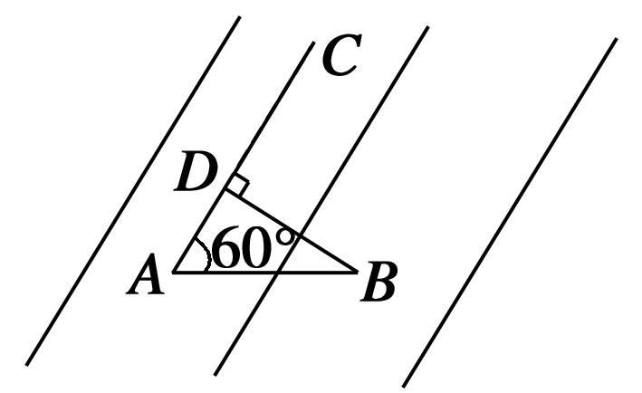

(3)如图所示，由B向AC作垂线交AC于D，D与B在同一等势面上．UDA＝UBA＝U＝6 V，沿场强方向A、B两点间距离为AB·cos 60°＝6 cm×＝3 cm＝0.03 m，所以E＝＝200 V/m.

(4)电子在A点的电势能Ep＝qφA＝(－e)×(－5 V)＝5 eV.

16．(1)　(2)　(3)

解析　(1)因为＋qA＝＋qB，a、b以中点O对称，所以Uab＝0.滑块由a到b的过程，根据动能定理：qUab－μmg＝－E0，所以μ＝.

(2)对小滑块由O到b的过程，根据动能定理：

qUOb－μmg＝－nE0，UOb＝＝.

(3)UaO＝－UOb＝，小滑块从a点开始，最终停在O点，根据动能定理qUaO－μmgs＝－E0，s＝＝.